附件2

继续教育公共服务平台操作指南

2018年全市机关事业单位继续教育培训采用网络报名、现场交费、网络培训、网络考试、现场审验合格证书的组织形式。具体流程如下：

一、报名、交费

根据《关于2018年南通市机关事业单位工勤人员继续教育培训工作的通知》（下称《通知》）要求，按时网上报名、现场交费。

二、各地区学员根据《通知》规定的时间，登录“江苏省工勤工人员继续教育培训平台”，按顺序完成培训学习、练习、考试和打印合格证明四个步骤，具体操作如下：

**1．登录系统。**

打开网址：<http://jsntgk.59iedu.com/index>，进入培训平台，如下图：

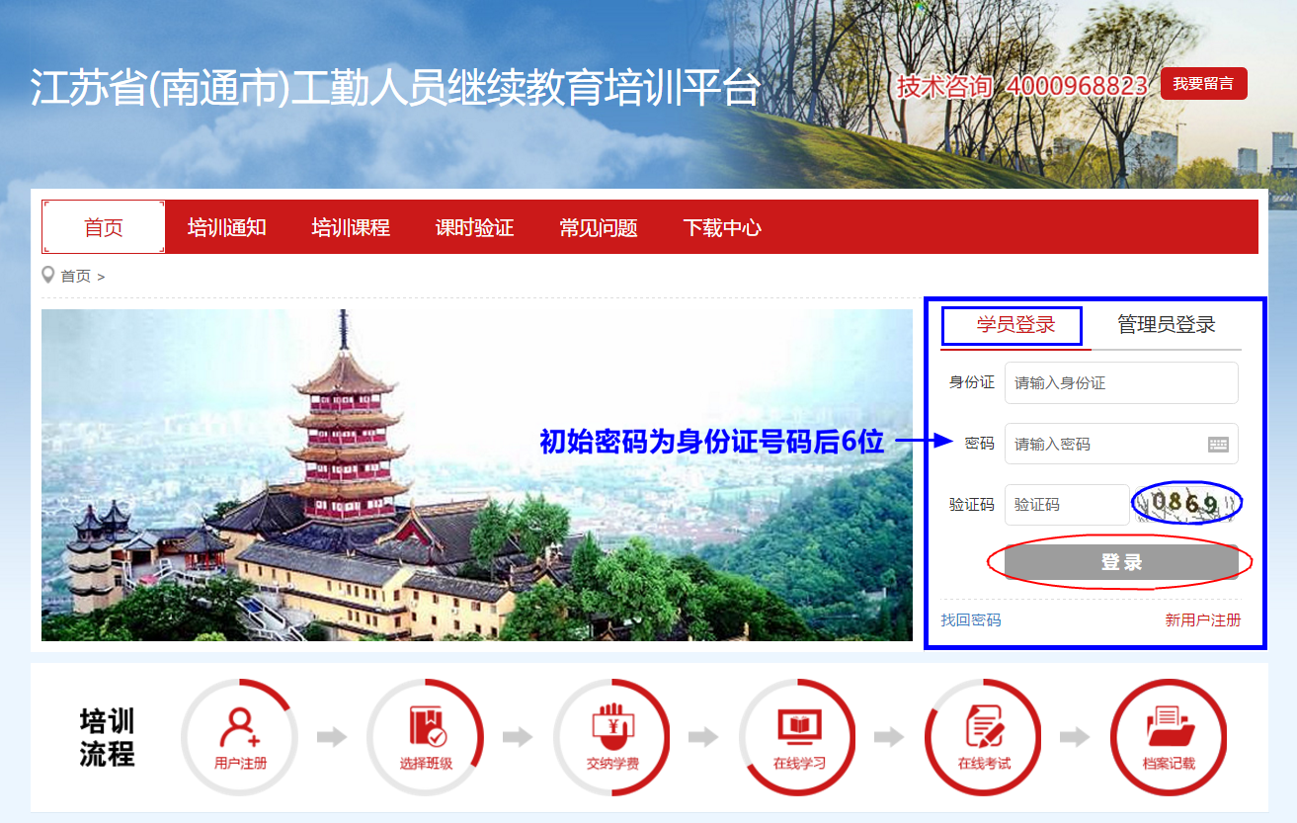

在【学员登录】框输入本人身份证号码，密码（初始密码为身份证后6位），验证码（输入框右侧图形中的4位数字），点击【登录】按钮；

**2．培训学习**

登录成功后进入学员中心，界面如下：

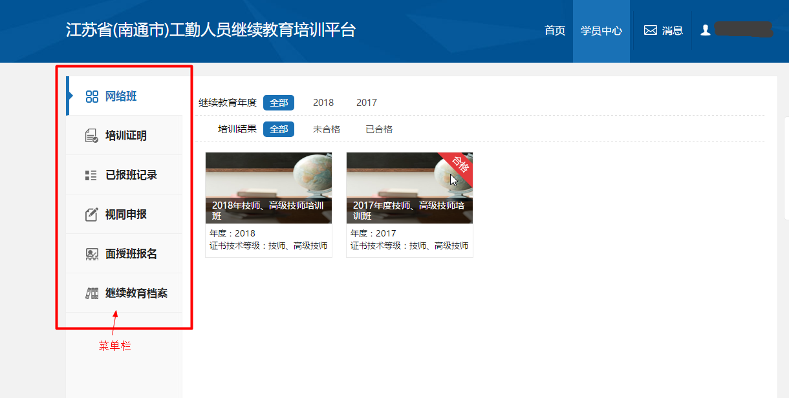

点击页面左侧菜单中的【网络班】，右侧显示报过的所有班级，已完成学习的右上角显示“合格”。如下图所示：

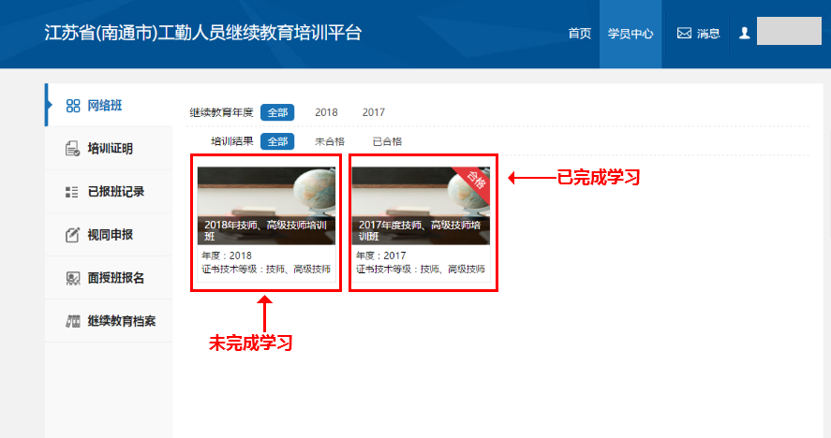

鼠标放在某班级的图标上，点击【进班】，进入该班级的学习界面。如下图所示

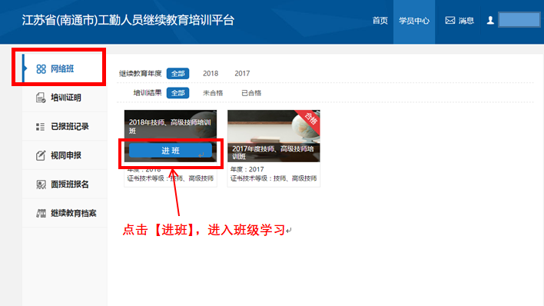

首次登陆班级学习界面出现操作引导，如下图所示。点击【我知道了】，退出引导。

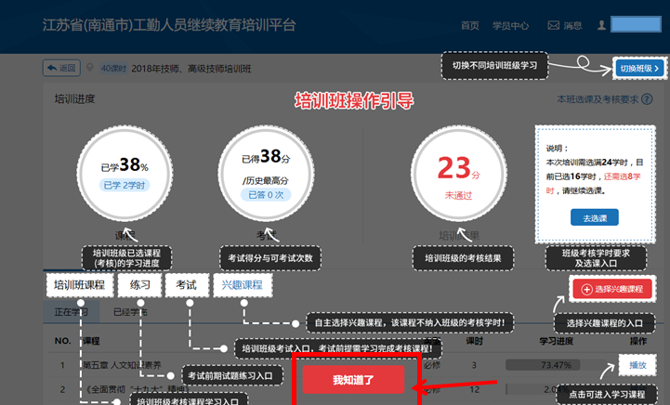

班级首页如下图所示：

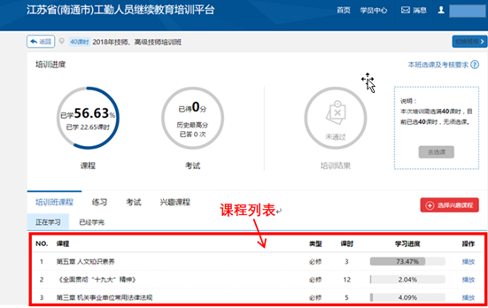

点击课程右侧的【播放】，开始课程学习。如下图所示：

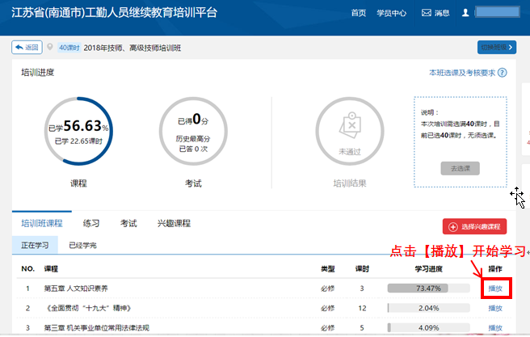

课程播放界面如下图所示：

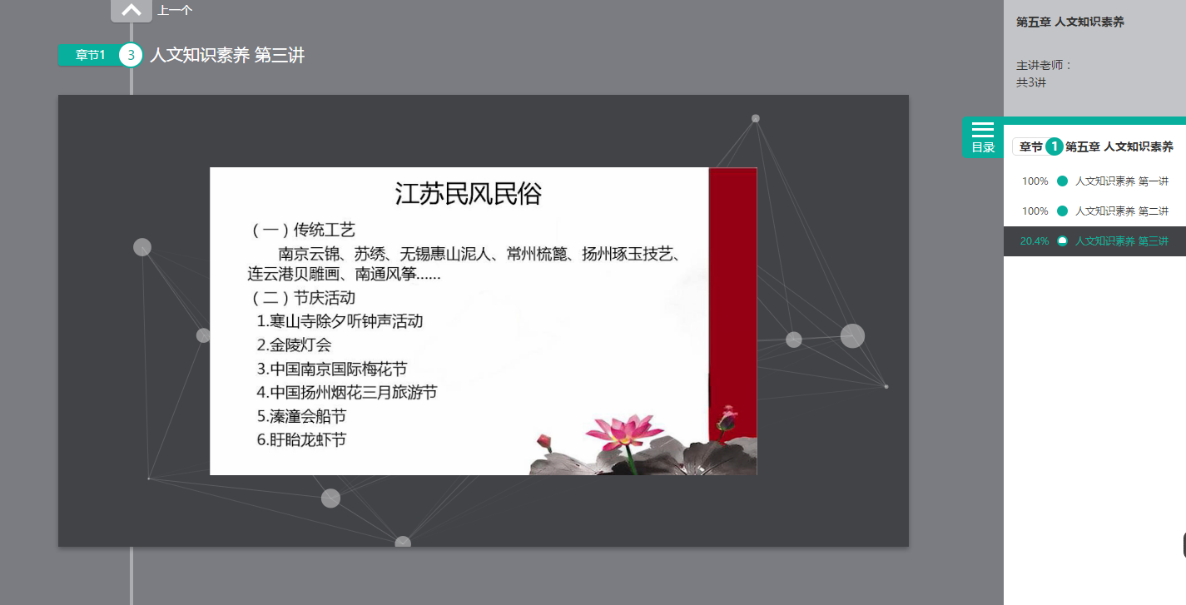

**3．练习**

点击【练习】，进入练习页面。点击【做练习】，在弹窗中选择练习的题量，选择完后点击【开始】。如下图所示：

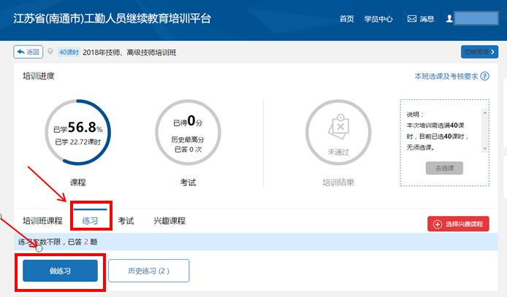

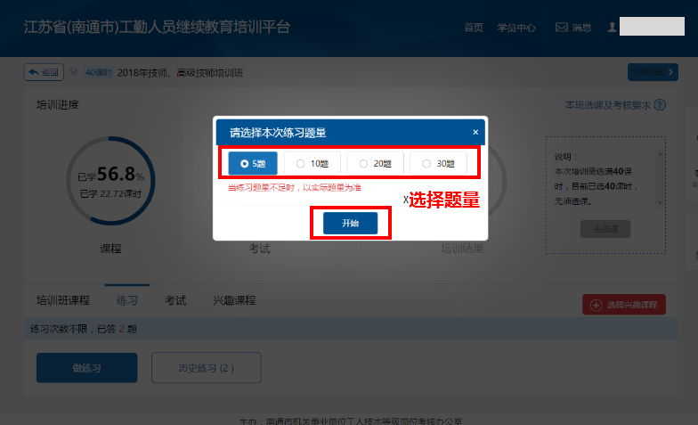

习题页面如下图。点击题目下的选项进行选择，完成习题后，点击右侧【提交】即可提交。

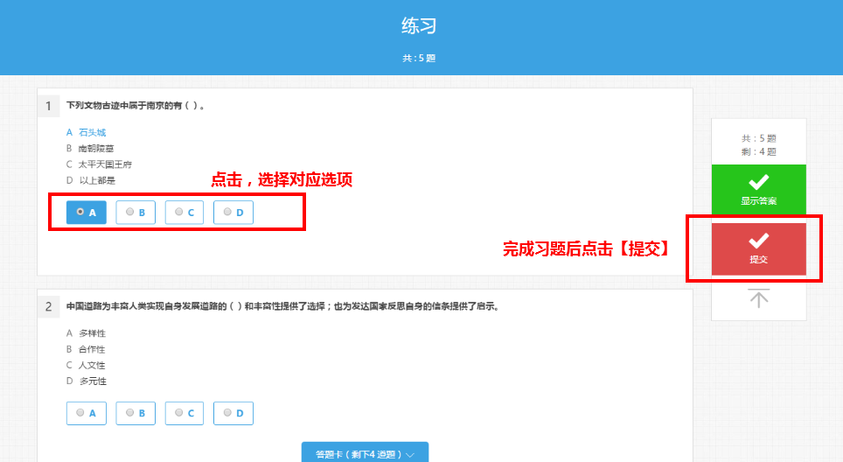

点击右侧的【显示答案】可进行开卷练习，试题答案会显示在题目下方。如下图：

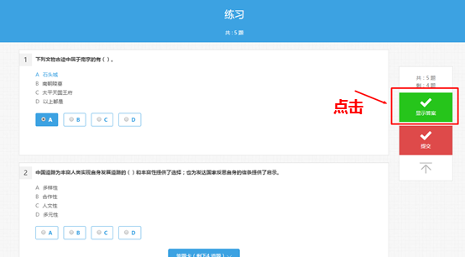

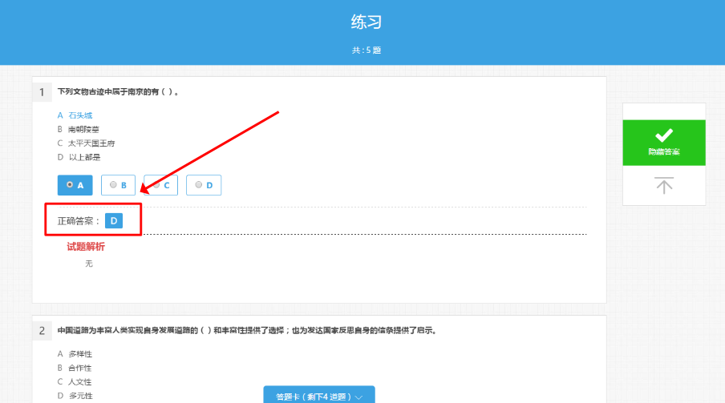

开卷状态下，点击【隐藏答案】，回到自己作答的状态。如下图：

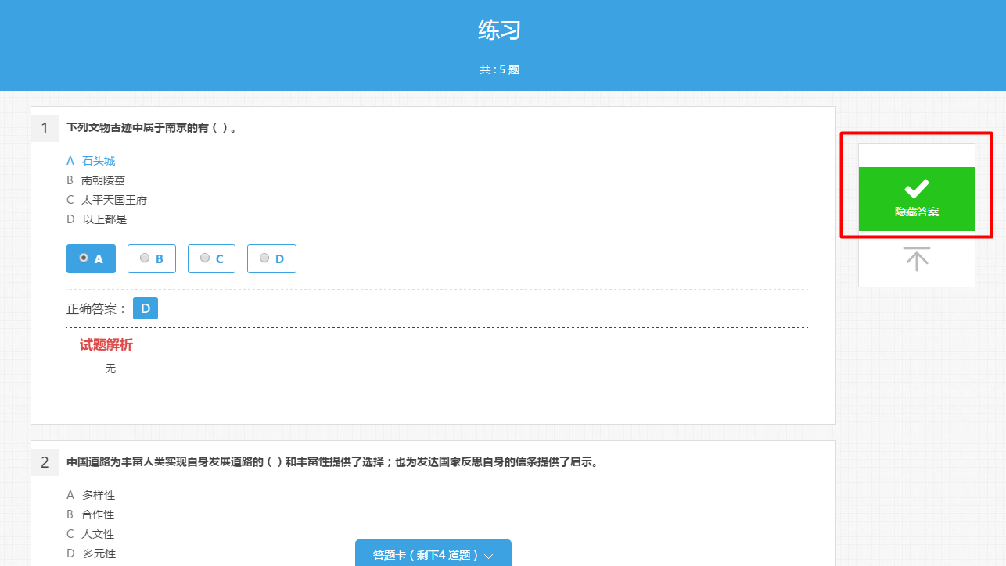

**4．考试**

班级进度达到100%，可以进行考试。点击【考试】，出现试卷列表，点击试卷右侧的【进入】，开始考试。如下图：

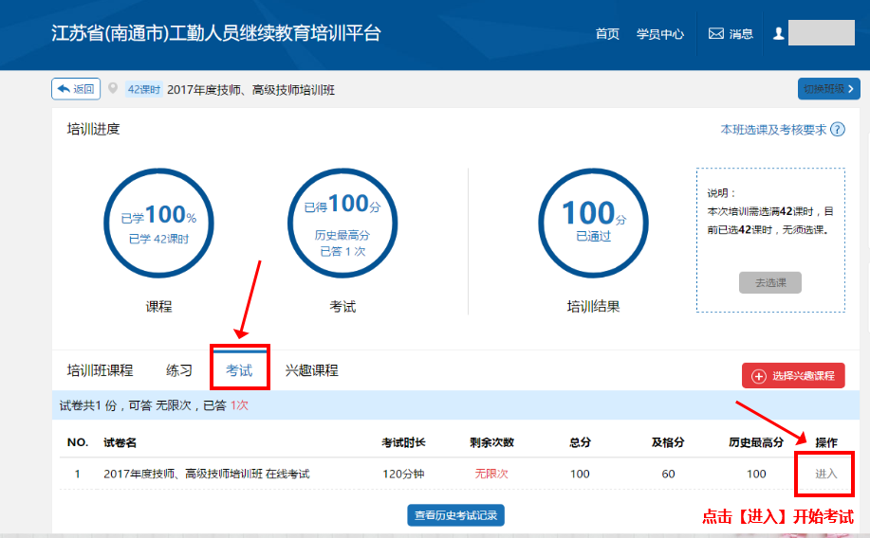

**5．打印合格证明**

考试合格后，返回到学员中心首页，点击“继续教育档案”根据年度找到合格证明，点击后面的【打印】,打印证书即可。如下图所示:

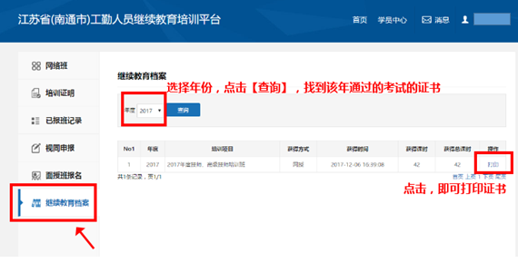

**6．按照规定时间到当地工考办核验盖章。**